4.10 Tratar Variante de Jerarquía de Centros Gestores

Vía de Acceso
En el Menú Principal del árbol del Sap Easy Access, ingrese por la opción Finanzas → Gestión Financiera → Control Presupuestario → Datos Maestros → Centro Gestor → Jerarquía →Tratar (Ver figura 4.10.1, Modificar variantes de jerarquía Centro Gestor: Ruta).

Figura 4.10.1 - Modificar variantes de jerarquía Centro Gestor: Ruta
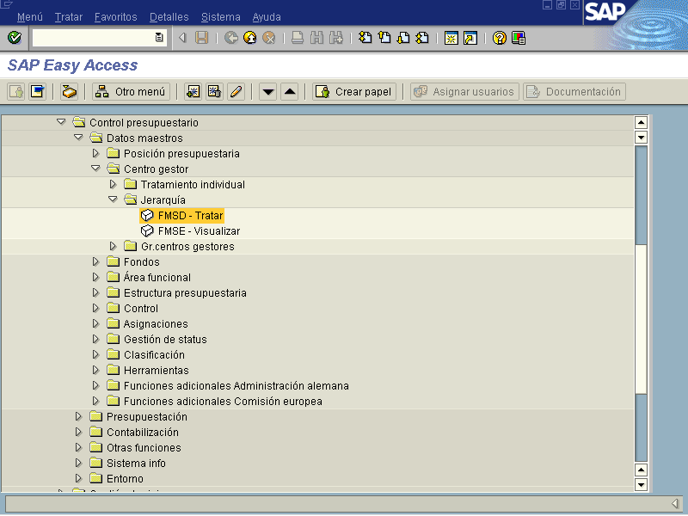

Objetivo
Este proceso permite visualizar y modificar la estructura lógica del presupuesto atinente a los centros gestores definidos dentro de la Sociedad de Presupuesto es decir en una variante jerárquica se define la estructura jerárquica de los centros gestores de una entidad CP. Los centros gestores se pueden crear, ordenar, conectar o relacionar en una jerarquía que es mostrada de forma gráfica. Con este gráfico es posible manipular los datos maestros de forma ágil.
.
Figura 4.10.2 – Modificar Variantes de Jerarquía de Centros Gestores: Imagen Inicial
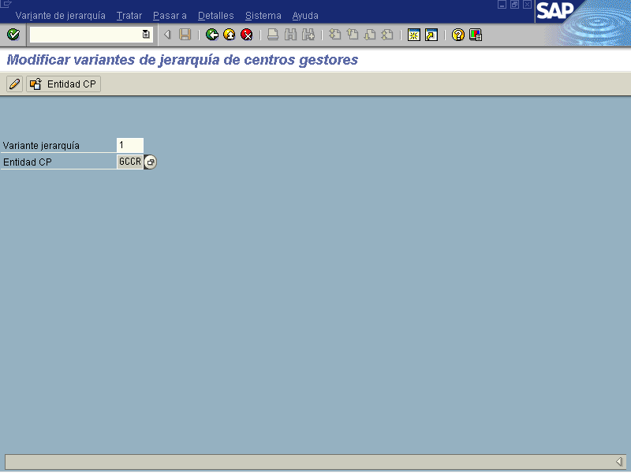

Indicador | Nombre del Campo | Significado | Valores  Propuestos
1 | Variante Jerarquía | Clave alfanumérica de cuatro dígitos que identifica una variante jerárquica de forma univoca y en ella se define la estructura jerárquica de los centros gestores de una entidad CP... | F4
 | Entidad CP | Clave con la que se identifica de forma univoca la sociedad de presupuesto. | F4
El sistema solicita registrar la variante de jerarquía y al oprimir el botón o el botón de Enter se pasa a la siguiente vista.

Figura 4.10.3 – Modificar Variantes de Jerarquía de Centros Gestores
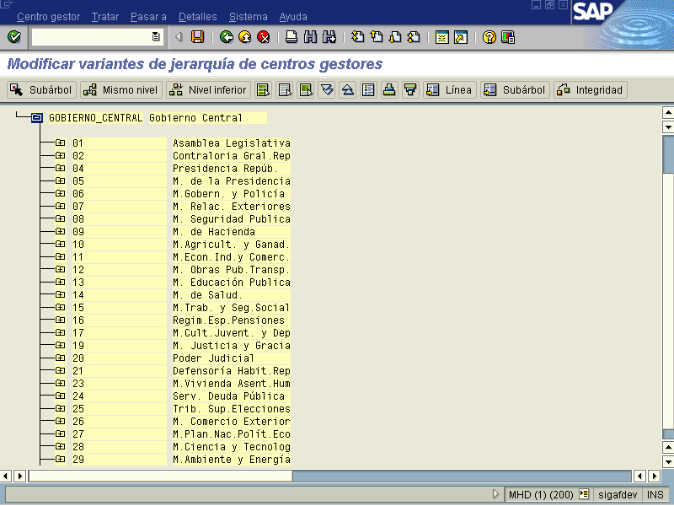

Si se está trabajando con jerarquías grandes y no se limita su selección, usted puede perder la descripción puesto que muchos objetos pueden ser visualizados también. Usando las diferentes opciones que tiene el sistema puede seleccionar unos o más centros gestores que representan sub-estructuras .Permite modificar el nivel de la variante jerárquica, en forma individual o en bloque. Además se puede visualizar al seleccionar toda la Sociedad de Presupuesto desplegarla completa o marcar un centro gestor especifico al detalle o sus estructuras generales o comprimir la información.

Figura 4.10.4 – Jerarquía de Centros Gestores:
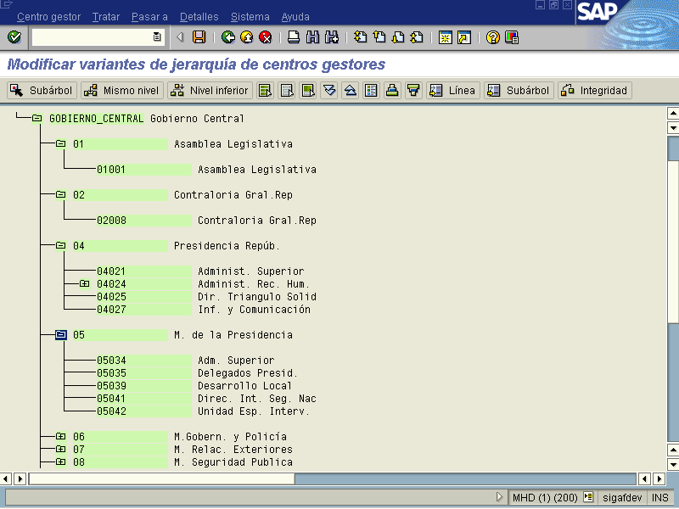

Botones de Funcionalidad

La vista presenta una serie de funciones adicionales para la clasificación y selección de los datos la cual se presenta a continuación.

Botones | Denominación
 | Al pulsar este botón el sistema muestra la pantalla visualización del gráfico con la jerarquía de centros gestores.
 | Al pulsar este botón el sistema muestra la pantalla para modificar la variante de jerarquía de centros gestores permitiendo elegir varios Botones de Funcionalidad para agilizar la transacción.
 | Al pulsar este botón permite desplegar la jerarquía seleccionada del Centro Gestor.
 | Cuando se oprime este botón se debe seleccionar el Centro Gestor que se desea cambiar de lugar y también seleccionar el otro Gestor donde se desea colocar para cambiarle la posición pero respetando el mismo nivel jerárquico.
 | Cuando es necesario trasladar o crear un Centro Gestor a una posición inferior se utiliza esta opción.
 | Al oprimir este botón permite marcar todo y agilizar la transacción.
 | Al utilizar este botón se desmarca todo .
 | Al oprimir el botón permite marcar en bloque y de esta forma trasladar las jerarquías.
 | Al oprimir este botón permite desplegar la jerarquía del Centro Gestor seleccionado o marcado.
 | Al hacer uso de este botón reduce la visualización de la jerarquía seleccionada.
 | Al oprimir este botón se visualiza la leyenda de colores.
 | Al utilizar este botón se debe seleccionar una estructura este despliega pagina por pagina hasta llegar al final .
 | Al oprimir este botón permite fijar al detalle la jerarquía o el Centro Gestor seleccionado.

El sistema nos muestra una vista en la cual se presenta el gráfico de la jerarquía de centros gestores de fondos presupuestarios, representada en cajas que pueden ser copiadas para agilizar su medicación de la variante de jerarquía, también pueden realizarse conexiones entre sí y asociarse jerárquicamente de forma directa y visual con el Mouse.

Además, la vista consta de un menú principal y de botones de comandos básicos, junto con otros que son utilizados para realizar las modificaciones tanto de la estructura, como de las características atribuidas a cada uno de los centros gestores.

Una vez ingresados las modificaciones, se presiona la tecla Enter , con lo cual se verifican los valores seleccionados en los campos que cuyos valores o contenidos se obtienen por medio de su selección en el Match Code (F4). Posteriormente, se debe presionar la tecla Guardar , apareciendo nuevamente la pantalla 4.10.2. y en la barra de estado de SAP R/3 se muestra el mensaje de que la variante de jerarquía ha sido grabada correctamente del Centros Gestores .

